东京/京都/奈良/大阪名校访学

2024年日本访学 （早稻田大学） 夏季奖学金项目

体验日本名校课程
深度理解邻国日本
一段难忘的访学经历
B行程：2024年7月30日-8月10日（12天）

A行程：2024年7月16日-7月27日（12天）

提升视野拓宽眼界

项目介绍

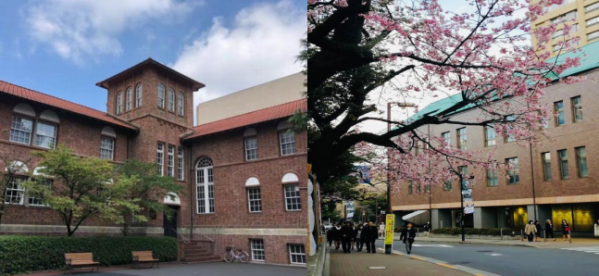

项目由日中文化交流中心以及NPO（非营利组织）日中留学推进机构共同主办，力求从名校讲座 、学生交流 、企业访问 、传统文化体验 、结业汇报等五个方面，用共计21个学时及相关活动安排，帮助同学们全方位了解日本文化，同时提升自身的国际化视野以及跨文化思维。

奖学金：参加项目的同学将获得NPO（非营利组织）日中留学推进机构颁发的5万日元奖学金

课程安排：
授课内容涉及文化 、教育 、社会等，
授课语言使用中文或英文、日语（配有翻译）

申请条件：
1.全日制在读学生 ，不限专业
2.有一定外语水平，有日语基础者优先

项目时间：
A 行程：2024年7月16日-7月27日（12天）
B 行程： 2024年7月30日-8月10日（12天）

项目截止：
A 行程： 2024年5月30日
B 行程： 2024年6月15日

东京大学（ The University of Tokyo）
简称东大，世界著名研究型综合大学，日本最高学术殿堂，在全球享有极高声誉 。2021年CWUR世界大学排名中名列世界第13位、日本第1位；2021年ARWU世界大学学术排名中位列世界第20 位、日本第1位。
早稻田大学（ Waseda University）
简称早大，日本私立名校，也是亚洲最为国际化的大学之一，学校推行广博教育、注重综合素质的培养，传统强势科目为政治经济学等文科科学 ,毕业生在企业中的满意度常年居日本第一。美国前总统克林顿、韩国前总统金泳三、以及我国前国家主席江泽民、胡锦涛在访日时都选择了在早稻田大学进行演讲。
京都大学（ Kyoto University）
简称京大，是本部位于日本京都市左京区的世界顶尖综合研究型国立大学，京都大学成立于1861年。不同于日本其他大学，京都大学推崇自由与自主的科研学习氛围，主张学生在“ 自敬”的基础上个性化发展，校内实行学生自治。“有志者致学，无志者尽兴”的学术氛围是京都大学的特点之一。
同志社大学（ Doshisya University）
同志社大学由明治六大教育家之一的新岛襄创立于1875年，是一所位于日本京都府的著名私立大学。同志社大学是关西地区入学难度最高的私立大学，大学致力于提高本科生及研究生的教育质量，致力于科学研究的深度与广度，为日本的高等教育及世界学术研究作出了巨大的贡献。

大学体验
University Experience
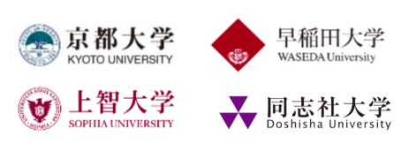
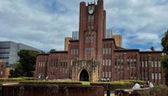

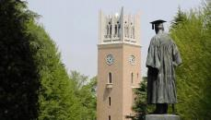

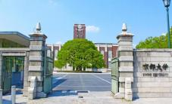

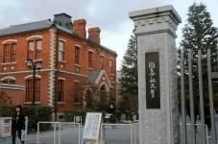

文化考察
Cultural inspection
京友禅 握寿司体验
茶道体验 浴衣体验
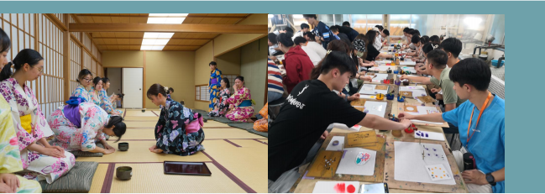

社会考察

Social inspection

东京：
秋叶原、 台场、东京塔、
东京国立博物馆
奈良：
东大寺 、春日大社
京都：
访问创新企业或“隐形冠军”企业
大阪：
道顿堀 、心斋桥 、创新企业（暂定）

行程安排
Schedule

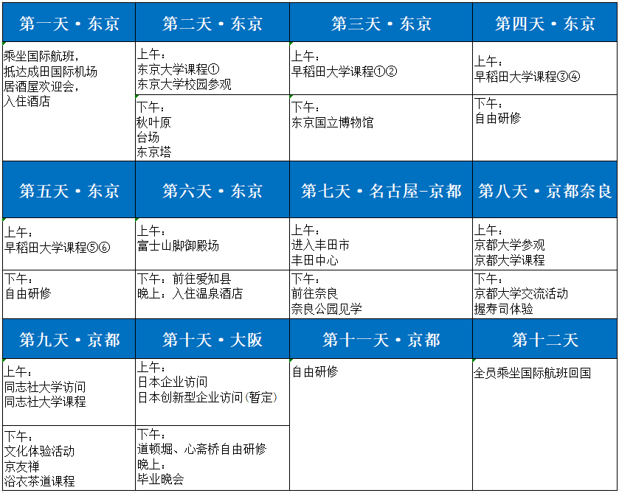

*以上行程根据以往的行程安排进行定制，不排除根据当地的客观情况进行变动的可能

项目信息

项目费用：
367，740日元（约合17,600元人民币）
*以上日元对人民币汇率仅供参考，请以当日银行公布的价格为准

项目费用包括
·项目报名费
·大学学费
·签证邀请函制作费及邮寄费
·海外意外保险费
·全程住宿费
· 日本机场接送费 、大巴租用费
·欢迎会&欢送会餐费
·集体活动时的门票费

项目费用不包括
·往返日本的国际机票及中国境内机票
·个人护照及日本签证办理费
· 国际行李超重费
·在日期间的餐费
· 自由活动时的交通费
· 以及“包括费用 ”以外的费用

关于住宿：
住宿地为日本学生研学旅行用的宾馆 ，交通便捷 ，安全卫生 。

服务内容：
报名学生将享受由主办方日中文化交流中心提供报名咨询与指导服务；
日本签证材料指导服务；
国际机票预订服务；
行前说明会及行前专属服务；
在日期间全程学术支持服务；
在日行程安排、协调与辅助服务等。
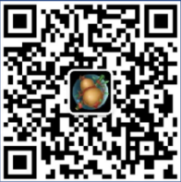
报名与咨询：
哈尔滨市南岗区西大直街66号哈尔滨工业大学土木楼202室
联系人 ：姜老师 电话 ：0451-86412314
咨询邮箱：jiangyixin1955@hit.edu.cn 微信咨询二维码 预报名小程序

